Intézményünkben az alábbi beiskolázási programokon várjuk szeretettel a családokat

- Iskolanyitogató délutáni ismerkedő foglalkozások: angolos, hitéleti, kézműves és sportos
- Nyílt napok: Óralátogatás a leendő első osztályos tanítóknál
- Tájékoztató szülői értekezlet iskolánk Pedagógiai Programjáról, elvárásainkról, beiratkozásról
- Játékos képességmérés
- Beszélgetés a családokkal az előre kialakított rend szerint

Beiskolázási program a 2022-2023. tanévre

Időpont | Tervezett foglalkozás
2021. szeptember 29. szerda  16:30 | 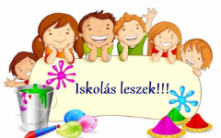  ISKOLANYITOGATÓ-iskolamegismerési program:  „Iskolás leszek”
2021. október 20. szerda  16:30 | ISKOLANYITOGATÓ-iskolamegismerési program:  „Itt van az ősz…”
2021. november 10. szerda  08:00-11:00 | 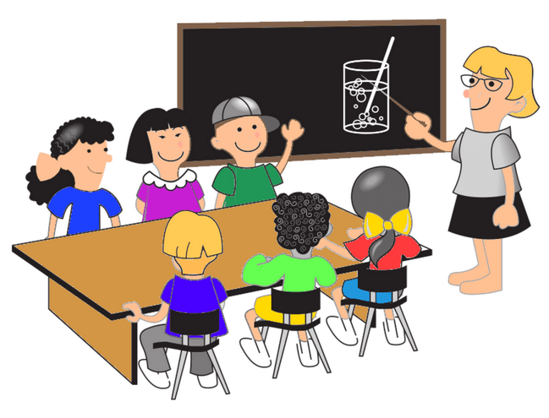  „Nyitott kapuk”-Nyílt nap  Óralátogatás a leendő első osztályos tanítóknál
2021. november 24. szerda  16:30 | 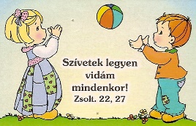  ISKOLANYITOGATÓ-iskolamegismerési program: Játékos foglalkozás hittel, lélekkel
2022. január 12. szerda  16.30 | ISKOLANYITOGATÓ-iskolamegismerési program:  „Ha, ha, ha, havazik…”
2022. február 16. szerda  17.00 | TÁJÉKOZTATÓ SZÜLŐI ÉRTEKEZLET  Az iskola Pedagógiai Programja, elvárások, beiratkozás
2022. február 24. csütörtök  08:00-11.00 | „Nyitott kapuk”- Nyílt nap  Óralátogatás a leendő első osztályos tanítóknál
2022. március 18. | Előzetes jelentkezési lapok leadása
2022. március 23-24. | Képes vagyok rá! - játékos képességmérés  Személyes beszélgetés a családokkal
2022. április 8. | Az előzetesen felvett gyerekek névsorának közzététele
2022. április 21-22. | BEIRATKOZÁS
2022. május | Szülői értekezlet a beiratkozott elsős gyermekek szüleinek
2022. augusztus | Csibetábor a beiratkozott gyerekeknek és szüleiknek: ismerkedés, játékos foglalkozások

Budapest, 2021.09.13.

Trencsényiné Szabó Borbála
igazgatóhelyettes

